ЧЕЛЯБИНСКАЯ ОБЛАСТЬ

АДМИНИСТРАЦИЯ
ЗЛАТОУСТОВСКОГО ГОРОДСКОГО ОКРУГА
РАСПОРЯЖЕНИЕ

23.10.2025 г. | № | 3921-р/АДМ
г. Златоуст
Об организации проведения аукциона на право заключения договора аренды земельного участка

В соответствии с пунктом 7 статьи 39.18 Земельного кодекса Российской Федерации, ввиду наличия заявлений иных граждан о намерении участвовать
в аукционе:

1. Отказать Малаховой О.А. в предоставлении земельного участка
с кадастровым номером 74:25:0301301:506, площадью 1207 кв. метров, расположенного по адресному ориентиру: Российская Федерация, Челябинская область, городской округ Златоустовский, город Златоуст, улица Пролетарская, земельный участок 106, для индивидуального жилищного строительства
на праве аренды.
2. Комитету по управлению имуществом Златоустовского городского округа (Турова Е.В.) организовать проведение аукциона на право заключения договора аренды земельного участка с кадастровым номером 74:25:0301301:506, площадью 1207 кв. метров, расположенного по адресному ориентиру: Российская Федерация, Челябинская область, городской округ Златоустовский, город Златоуст, улица Пролетарская, земельный участок 106, для индивидуального жилищного строительства, зона Ж1 (зона застройки индивидуальными жилыми домами).

3. Пресс-службе Администрации Златоустовского городского округа (Семёнова А.Г.) разместить настоящее распоряжение на официальном сайте Златоустовского городского округа в сети «Интернет».

4. Организацию выполнения настоящего распоряжения возложить
на председателя Комитета по управлению имуществом Златоустовского городского округа Турову Е.В.

5. Контроль за выполнением настоящего распоряжения оставляю
за собой.

Первый заместитель Главы Златоустовского городского округа | 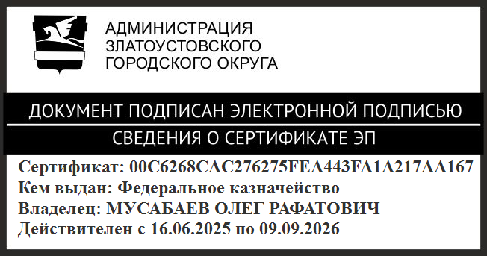 | О.Р. Мусабаев

